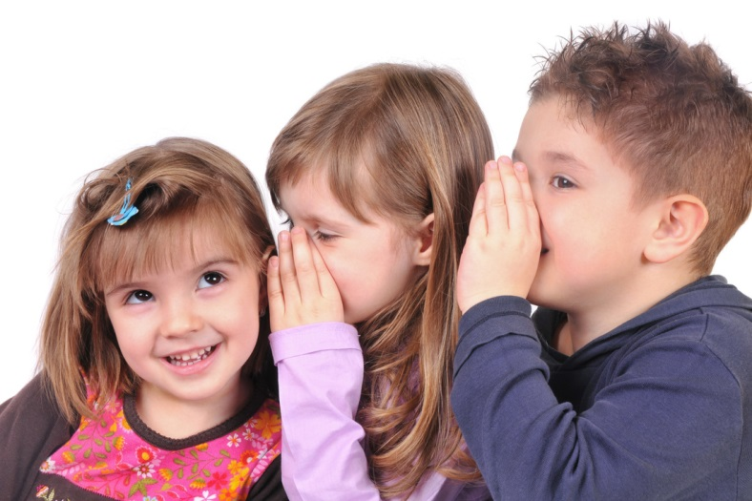
Игры на развитие фонематического восприятия у детей.
Фонематическое восприятие является частью физиологического слуха, но это не одно и то же. Фонематический слух необходим ребёнку для опознавания и различения слышимых звуков родного языка, а также для правильного воспроизведения звуков в собственной речи. Нарушение фонематического слуха приводит к смешению значений слова (скворец – там живет царь (дворец), мельница – там мыло (мыльница), к нарушению слоговой структуры слова (кукуруза – куруза, чемодан - мачедан), к нарушению навыков словоизменения и словообразования, к нарушениям звукопроизношения.
Таким образом, нарушения фонематического слуха приводит к различным нарушениям всех сторон речи, что в дальнейшем приводит к трудностям в овладении письменной речью.
Фонематическое восприятие можно и нужно развивать с помощью игр. Для этого не потребуется много времени, потому что можно в некоторые из них можно играть по дороге в детский сад или магазин.
Развитие речевого внимания.
Упражнение 1.
Лист бумаги линией делится на части (на две горизонтальные или две вертикальные; на четыре.)
Предлагается прослушать один раз и выполнить задание:
Нарисуй сверху одну елочку, а внизу два домика.
Нарисуй наверху четыре зеленые палочки, а внизу два желтых кружка.
Нарисуй справа два круга, а слева три квадрата.
Нарисуй слева три гриба, а справа два цветка.
В левом верхнем углу нарисуй три машинки, а в правом нижнем – четырех человечков.
И т.д. с постепенным усложнением.

Упражнение 2.
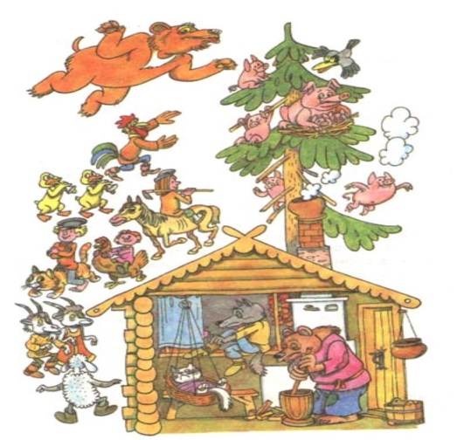
Детям предлагается прослушать предложения и определить, бывает такое в действительности или нет. Можно совместить с выполнением движений, например, если правда – поднять руки вверх, если неправда – присесть (хлопнуть в ладоши).
Свинья летает.
Рыба бежит к морю.
Муравей тащит бревно.
Петух кукарекает.
Носорог залез в нору.
Сорока ныряет за рыбой.
И т.д.

Упражнение 3.
Задачки-шутки.
Наташа сорвала в саду 3 сливы, 2 груши и 2 морковки. Сколько фруктов собрала Наташа?
Сколько стаканов воды можно принести дуршлагом?
Мама несёт арбуз. Сын говорит: «Мама, ты возьми меня на руки, а я понесу арбуз». Поможет сын матери? И т.д.
Упражнение 4.
Дети внимательно слушают названия трех объектов. Повторить нужно только те, которые можно есть. Значение незнакомых слов уточняется.

Картошка. Ложка. Окрошка.
Апельсин. Блин. Мандарин.
Конфета. Котлета. Ракета.
Миска. Сосиска. Ириска.
Банан. Диван. Барабан.
Мёд. Компот. Плот.
Лимон. Вагон. Бульон.
Сало. Залы. Халва.
Пироги. Утюги. Сапоги.
Калач. Циркач. Кулич.
Виноград. Мармелад. Фотоаппарат
Пирожок. Творожок. Горшок.
Пломбир. Кефир. Сыр.
Суп. Зуб. Дуб
Салат. Халат. Мармелад
Жакет. Пакет. Букет.
Кабачок. Крючок. Значок
Ананас. Контрабас. Квас
Торты. Шорты. Корты.
Солянка. Полянка. Склянка.
Булочка. Дудочка. Будочка
Хлеб . Винегрет. Омлет
И т.д.

Развитие мелодико-интонационной стороны речи.
Упражнение 1.
Покажи, как одни и те же звуки можно произнести по-разному.
МЯУ громко (кот рядом)
Тихо (кот далеко)
Высоким голосом (котёнок)
Низким голосом (кот)
Ласковым голосом (мама-кошка)
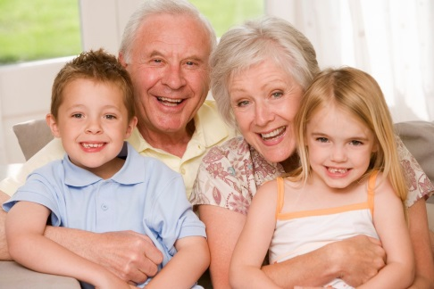
Упражнение 2.
Угадай, кто так говорит.
Произносит фразы (например, «Кто там?») голосами дедушки, бабушки, мальчика, девочки. Дети должны отгадать, кому принадлежит голос. Можно попробовать сыграть наоборот: дети произносят голосами разной высоты.

Упражнение 3.
Игра «Что сказал иностранец?»
Задача ребенка – правильно услышать слово с измененным ударением. Можно использовать зрительную опору (картинки).
бУкет, камЕнь, банкА, пАук, уткА, паУтина, тряпОчка, самОлет и т.д.

Сопоставление слов.
Упражнение 1.
Выбор лишнего слова. Ребенку необходимо внимательно прослушать слова и выбрать то, которое не похоже на остальных.
Канава – канава – какао - канава
Минута – монета – минута – минута
Калина – малина – малина – малина
Колено – колено-колено – полено
Полина – Галина – Полина – Полина
Панама – панама – помада – панама
Конфетка – пипетка – конфетка – конфетка
Индюк - индюк – индюк –паук
Упражнение 2.
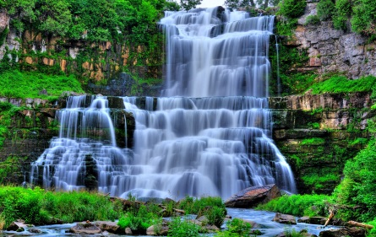
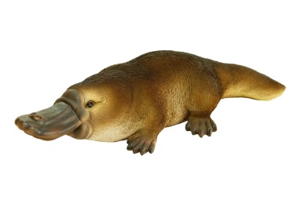
Объяснение значения слов.
Землеройка
Танцплощадка
Водопад
Мясорубка
И т.д.
Упражнение 3.
Точное воспроизведение рифмовок со звуками раннего онтогенеза.

Дядя Тихон ходит тихо. Тихо ходит дядя Тихон.
Вика видит Нику, Ника видит Вику.
Опять у буфета одна конфета.
Эта пипетка капает метко.
Тёмка, Тёмка! Не ходи в потёмках!
Кабан, кабан, не попади в капкан!
Моет Ваня ботинки в ванне.
Битком набиты кибитки Никиты.
Вика видит Нику, Ника видит Вику.
Дед Демид на Димку глядит.
Едут медведи на мопеде.
Не тут, а там топает гиппопотам.
Пять утят, пять опят.
У Бобы были бобы, у бабы были дубы.

Упражнение 4.
Подбор рифмы в стихотворную строчку.

Мы скатаем снежный ком
И построим кукле ….(дом).
Отругала мама зайку:
Не надел под свитер …..(майку).
Раскрывает жаба рот,
Громко песенку …(поет).
Съел Сережа на обед
Целых пять больших ….(котлет).
Я надел большую шляпу,
Чтоб похожим стать на …. (папу).
В дальний путь берет верблюд
Два горба готовых ….(блюд).

Можно использовать без стихотворных строчек: майка - ….(гайка, сайка, зайка), утка - ….(будка, дудка)

Упражнение 5.
Повторение похожих слов

Бак-бык-мак
Дом – дам – дым
Ком-дом-гном
Ветка – ватка –нитка
Будка- дудка- утка
Букет – буфет – пакет
Винт-бинт-кант-бант
Вагон-лимон-батон-бетон
Дата-вата-хата-мята
Отметка - пипетка-котлетка-конфетка
Калина – малина – Алина - Полина

Сопоставление слогов.
Упражнение 1.
Игра «Лишние кусочки слова». Задача ребенка – назвать непохожий на другие слог.
На- на-на –ма-на
Ма-на-ма-ма-ма
Та-та-та-тя-та
И т.д.

Упражнение 2.
Повторение слогов. Используются только слоги раннего онтогенеза.
Различные
Ту-ка-по
Хо-ну-мы
Му-до-на
Различающие по глухости-звонкости
Па-ба-па
Гу-ку-гу
То-до-то
Вы-фы-вы
Со стечением
Пто-пта-пту
Тка-тко-тку
Тма-тмы-тмо
Фка-фку-фкы

